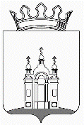

ДУМА ДОБРЯНСКОГО ГОРОДСКОГО ОКРУГА

РЕШЕНИЕ

Принято Думой Добрянского городского округа

24.12.2020 № 357

Об утверждении положений
о гербе и флаге Добрянского городского округа Пермского края

В соответствии со статьей 9 Федерального закона от 06 октября 2003 г.
№ 131-ФЗ «Об общих принципах организации местного самоуправления
в Российской Федерации», пунктом 4 статьи 1 Устава Добрянского городского округа Пермского края, Дума Добрянского городского округа
РЕШАЕТ:
1. Утвердить:
1.1. Положение о гербе Добрянского городского округа Пермского края согласно приложению 1 к настоящему решению;
1.2. Положение о флаге Добрянского городского округа Пермского края согласно приложению 2 к настоящему решению.
2. Поручить администрации Добрянского городского округа зарегистрировать официальные символы Добрянского городского округа Пермского края (герб и флаг) в порядке, установленном федеральным законодательством.
3. Признать утратившими силу:
Решение Земского Собрания Добрянского муниципального района от 24 апреля 2007 г. № 335 «Об утверждении положений о гербе и о флаге муниципального образования «Добрянский муниципальный район»;
Решение Земского Собрания Добрянского муниципального района от 02 ноября 2015 г. № 1048 «О внесении изменений в решение Земского собрания от 24.04.2007 № 335 «Об утверждении положений о гербе и флаге муниципального образования «Добрянский муниципальный район»;
Решение Думы Полазненского городского поселения Добрянского муниципального района от 22.05.2006 №57 «О принятии Положения о гербе и о флаге Полазненского городского поселения»;
Решение Думы Добрянского городского поселения от 10.10.2006 №222 «Об утверждении положений о гербе и флаге Добрянского городского поселения».
4. Опубликовать настоящее решение в периодическом печатном издании газете «Камские зори», разместить на официальном сайте правовой информации Добрянского городского округа в информационно-телекоммуникационной сети Интернет с доменным именем dobr-pravo.ru.
5. Настоящее решение вступает в силу после его официального опубликования.
6. Контроль за исполнением настоящего решения возложить на главу городского округа – главу администрации Добрянского городского округа Лызова К.В.

Глава городского округа –
глава администрации
Добрянского городского округа К.В. Лызов

Председатель Думы
Добрянского городского округа А.Ф. Палкин

Приложение 1

УТВЕРЖДЕНО
решением Думы
Добрянского городского округа
от 24.12.2020 № 357

ПОЛОЖЕНИЕ
о гербе Добрянского городского округа Пермского края

Настоящим Положением о гербе Добрянского городского округа Пермского края (далее – Положение) устанавливается герб Добрянского городского округа Пермского края (далее – Герб), его описание и порядок официального использования.

I. Общие положения
1.1. Герб является официальным символом Добрянского городского округа Пермского края.
1.2. Положение о Гербе и рисунки Герба в многоцветном и одноцветном вариантах, и текст описания хранятся в Думе Добрянского городского округа
и доступны для ознакомления всем заинтересованным лицам.
1.3. Герб подлежит внесению в Государственный геральдический регистр Российской Федерации, Геральдический реестр Пермского края.

II. Описание Герба
2.1. Геральдическое описание Герба:
«В лазоревом поле стоящая на зеленой земле золотая часовня, по краям увенчанная двумя главками, а посредине куполом с такой же главкой наверху; на всех главках – осьмиконечные кресты. В вольной части – основные фигуры из композиции гербового щита Пермского края. Щит увенчан золотой башенной короной о пяти зубцах».
2.2. Толкование символики Герба:
Золотая часовня на зеленом холме символизирует историческое произведение декоративного литья – памятник-часовню, созданный мастеровыми Добрянского завода в 1892 году.
Лазоревое поле Герба аллегорически характеризует Добрянский городской округ как исключительно богатый водными ресурсами: на его территории находится Камское водохранилище, много рек и озер.
Лазурь – символ истины, чести и добродетели, чистого неба и водных просторов.
Зеленый цвет – символ радости, надежды, жизни, природы, лесных богатств территории.
Золото символизирует прочность, величие, интеллект, великодушие, богатство.
Вольная часть обозначает региональную принадлежность Добрянского городского округа к Пермскому краю. Золотая башенная корона о пяти зубцах – административный статус Добрянского городского округа.

III. Порядок воспроизведения Герба
3.1. Воспроизведение Герба, независимо от его размеров и техники исполнения, должно точно соответствовать геральдическому описанию, приведенному в пункте 2.1 раздела II настоящего Положения. Воспроизведение Герба допускается в многоцветном (приложение 1 к настоящему Положению)
и одноцветном (приложение 2 к настоящему Положению) вариантах.
3.2. Воспроизведение Герба, независимо от назначения и случая использования, допускается с дополнительными элементами:
с вольной частью – четырехугольником в верхнем правом углу щита (левом – если стоять к Гербу лицом) с основными фигурами из композиции гербового щита Пермского края;
золотой башенной короной о пяти зубцах.
Изображения Герба как в виде одного щита, так и с дополнительными элементами являются равнозначными, равноценными и равно приемлемыми
во всех случаях официального использования.
3.3. Ответственность за искажение рисунка Герба или изменение композиции или цветов, выходящее за пределы геральдических правил, несет исполнитель допущенных искажений или изменений.

IV. Порядок официального использования Герба
4.1. Герб помещается:
на вывесках зданий органов местного самоуправления Добрянского городского округа;
в залах заседаний органов местного самоуправления Добрянского городского округа;
в рабочих кабинетах главы городского округа – главы администрации Добрянского городского округа, председателя Думы Добрянского городского округа, председателя Контрольно-счетной палаты Добрянского городского округа;
на печатях органов местного самоуправления Добрянского городского округа;
на печатях муниципальных организаций и учреждений Добрянского городского округа;
на удостоверениях должностных лиц органов самоуправления Добрянского городского округа, депутатов Думы Добрянского городского округа, муниципальных служащих;
на официальных изданиях органов местного самоуправления Добрянского городского округа;
4.2. Герб помещается на бланках:
муниципальных правовых актов;
Думы Добрянского городского округа;
администрации Добрянского городского округа;
отраслевых (функциональных) и территориальных органов администрации Добрянского городского округа;
главы городского округа – главы администрации Добрянского городского округа;
председателя и депутатов Думы Добрянского городского округа;
органов местного самоуправления Добрянского городского округа;
муниципальных организаций и учреждений Добрянского городского округа;
4.3. Герб может помещаться:
на наградах и памятных знаках органов местного самоуправления Добрянского городского округа;
должностном знаке главы городского округа – главы администрации Добрянского городского округа, нагрудных знаках председателя Думы Добрянского городского округа, депутатов Думы Добрянского городского округа;
в залах заседаний и рабочих кабинетах руководителей муниципальных организаций, учреждений Добрянского городского округа;
вывесках и указателях органов местного самоуправления Добрянского городского округа, муниципальных организаций и учреждений Добрянского городского округа;
указателях при въезде на территорию Добрянского городского округа;
официальных сайтах органов местного самоуправления Добрянского городского округа, муниципальных организаций и учреждений Добрянского городского округа;
на грамотах, визитных карточках, благодарственных письмах, приглашениях, поздравительных открытках главы городского округа – главы администрации Добрянского городского округа, председателя Думы
и депутатов Думы Добрянского городского округа, должностных лиц администрации Добрянского городского округа;
на печатных и иных изданиях официального, информационного, научного, справочного, познавательного, краеведческого, географического, путеводительного и сувенирного характера, выполненных по заказу органов местного самоуправления Добрянского городского округа;
в качестве геральдической основы для изготовления знаков, эмблем, иной символики при оформлении единовременных юбилейных, памятных
и зрелищных мероприятий, проводимых органами самоуправления Добрянского городского округа.
4.4. Допускается использование Герба, в том числе его изображения, гражданами, общественными объединениями, предприятиями, учреждениями и организациями в иных случаях, если такое использование не является надругательством над Гербом.
4.5. При одновременном размещении Герба и Государственного герба Российской Федерации Герб располагается справа от Государственного герба Российской Федерации (с точки зрения стоящего лицом к гербам).
При одновременном размещении Герба и Герба Пермского края Герб располагается справа от Герба Пермского края (с точки зрения стоящего лицом к гербам).
При одновременном размещении Герба, Государственного герба Российской Федерации и Герба Пермского края Государственный герб Российской Федерации располагается в центре, Герб Пермского края – слева от центра, а Герб – справа от центра (с точки зрения стоящего лицом к гербам).
При одновременном размещении Герба с другими гербами размер Герба не может превышать размеры Государственного герба Российской Федерации (или иного государственного герба), Герба Пермского края (или герба иного субъекта Российской Федерации).
При одновременном размещении Герба с другими гербами Герб не может размещаться выше Государственного герба Российской Федерации (или иного государственного герба), Герба Пермского края (или герба иного субъекта Российской Федерации).
При одновременном размещении Герба с любым государственным гербом, гербом субъекта Российской Федерации или иностранного государства, гербом иного муниципального образования, в тех случаях, когда размещаемые рядом с Гербом гербы не имеют дополнительных элементов, Герб используется без дополнительных элементов.
4.6. Порядок изготовления, использования, хранения и уничтожения бланков, печатей и иных носителей изображения Герба устанавливается органами местного самоуправления Добрянского городского округа.

V. Ответственность за нарушение настоящего Положения
Использование Герба с нарушением настоящего Положения, а также надругательство над Гербом влечет за собой ответственность в соответствии Законом Пермского края от 06 апреля 2015 г. № 460-ПК
«Об административных правонарушениях в Пермском крае».

VI. Заключительные положения
6.1. Внесение в состав (рисунок) Герба каких-либо внешних украшений допустимо лишь в соответствии с законодательством Российской Федерации. Эти изменения должны сопровождаться пересмотром раздела II настоящего Положения для отражения внесенных элементов в описании.

Приложение 1
к Положению о Гербе
Добрянского городского округа
Пермского края

РИСУНОК
герба Добрянского городского округа Пермского края
в многоцветном варианте

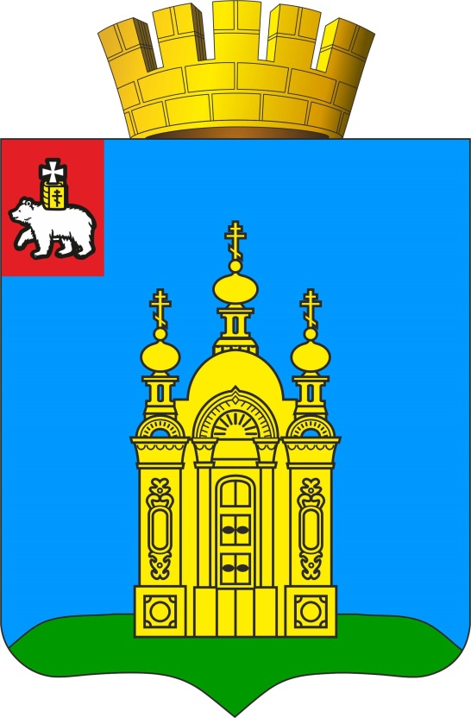

Рисунок герба Добрянского городского округа Пермского края с дополнительными элементами
в цветном варианте.

Приложение 2
к Положению о гербе
Добрянского городского округа
Пермского края

РИСУНОК
герба Добрянского городского округа Пермского края
в одноцветном варианте

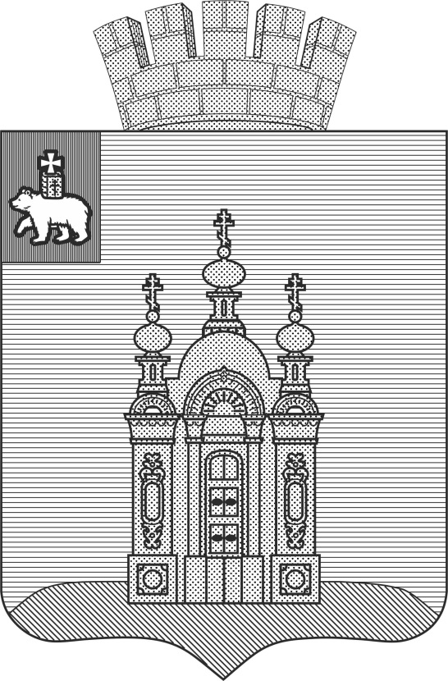

Рисунок герба Добрянского городского округа Пермского края с дополнительными элементами
в одноцветном варианте.

Приложение 2
УТВЕРЖДЕНО
решением Думы
Добрянского городского округа
от 24.12.2020 № 357

ПОЛОЖЕНИЕ
о флаге Добрянского городского округа

Настоящим Положением о флаге Добрянского городского округа (далее – Положение) устанавливается флаг Добрянского городского округа Пермского края (далее – Флаг), его описание и порядок официального использования.

I. Общие положения
1.1. Флаг является официальным символом Добрянского городского округа.
1.2. Положение о Флаге и рисунок Флага хранятся в Думе Добрянского городского округа и доступны для ознакомления всем заинтересованным лицам.
1.3. Флаг подлежит внесению в Государственный геральдический регистр Российской Федерации, Геральдический реестр Пермского края.

II. Описание Флага
Описание Флага: «Прямоугольное полотнище с отношением ширины
к длине 2:3, разделенное по горизонтали на две неравные полосы – верхнюю синюю в 6/7 ширины полотнища и зеленую в 1/7 ширины полотнища, воспроизводящее фигуру из гербовой композиции: желтую часовню, по краям увенчанную двумя главками, а посредине куполом с такой же главкой наверху; на всех главках – осьмиконечные кресты».

III. Порядок воспроизведения Флага
3.1. Воспроизведение Флага, независимо от его размеров, техники исполнения и назначения, должно точно соответствовать описанию, приведенному в разделе II настоящего Положения, и рисунку, приведенному
в приложении к настоящему Положению.
3.2. Ответственность за искажение Флага, изменение композиции или цветов, выходящее за пределы геральдических правил, несет исполнитель допущенных искажений или изменений.

IV. Порядок официального использования Флага
4.1. Флаг поднят постоянно:
на зданиях, где размещаются органы местного самоуправления Добрянского городского округа;
4.2. Флаг установлен постоянно:
в рабочих кабинетах главы городского округа – главы администрации Добрянского городского округа, председателя Думы Добрянского городского округа, председателя Контрольно-счетной палаты Добрянского городского округа;
в залах заседаний органов местного самоуправления Добрянского городского округа;
4.3. Флаг может устанавливаться:
в рабочих кабинетах заместителей главы городского округа – главы администрации Добрянского городского округа, руководителей отраслевых (функциональных) и территориальных органов администрации Добрянского городского округа, руководителей структурных подразделений администрации Добрянского городского округа;
в рабочих кабинетах руководителей и залах заседания муниципальных организаций, учреждений Добрянского городского округа;
4.4. Флаг может быть поднят (размещен, вывешен):
на подвижном составе городского общественного транспорта и частных транспортных средствах - в дни государственных праздников и праздников, организованных органами местного самоуправления, памятных событий;
на зданиях муниципальных учреждений и организаций Добрянского городского округа, общественных объединений, других организаций независимо от форм собственности, а также жилых домах - в дни государственных праздников и праздников, организованных органами местного самоуправления, памятных событий;
во время официальных церемоний и торжественных мероприятий, проводимых органами местного самоуправления Добрянского городского округа;
во время спортивных мероприятий, слетов и т.п., проводимых органами местного самоуправления, общественными объединениями, другими организациями независимо от форм собственности.
4.5. Изображение Флага, его композиционное и цветовое решение может использоваться в качестве элементов оформления:
должностного знака главы городского округа – главы администрации Добрянского городского округа;
нагрудных знаков председателя Думы Добрянского городского округа, депутатов Думы Добрянского городского округа.
почетных знаков и удостоверений к ним, почетных грамот, благодарственных писем, дипломов и иных наград, устанавливаемых органами местного самоуправления Добрянского городского округа;
обложек и бланков поздравительных адресов и иной символики отраслевых (функциональных) и территориальных органов администрации Добрянского городского округа, муниципальных учреждений и организаций Добрянского городского округа;
официальных печатных изданий администрации Добрянского городского округа, Думы Добрянского городского округа, Контрольно-счетной палаты Добрянского городского округа;
визитных карточках выборных и должностных лиц органов местного самоуправления Добрянского городского округа, а также работников муниципальных учреждений и организаций Добрянского городского округа;
печатных и иных изданий (изделий) официального, научного, научно-популярного, справочного, познавательного, краеведческого, географического, путеводительного и сувенирного характера, выполненных по заказу органов местного самоуправления Добрянского городского округа;
при архитектурно-художественном оформлении в дни общегосударственных, окружных, народных и иных праздников и памятных событий, отмечаемых в Добрянском городском округе;
интерьеров детских дошкольных учреждений, школ, иных образовательных организаций, а также учреждений культуры Добрянского городского округа.
4.6. Допускается использование Флага, в том числе его изображения, гражданами, общественными объединениями, предприятиями, учреждениями
и организациями в иных случаях, если такое использование не является надругательством над Флагом.
4.7. При использовании Флага в знак траура Флаг приспускается
до половины высоты флагштока (мачты). При невозможности приспустить Флаг, а также если Флаг установлен в помещении, к верхней части древка выше полотнища Флага крепится черная сложенная пополам и прикрепленная
за место сложения лента, общая длина которой равна длине полотнища Флага,
а ширина составляет не менее 1/10 от ширины полотнища Флага.
4.8. При одновременном подъеме (размещении) Флага
и Государственного флага Российской Федерации Флаг располагается справа
от Государственного флага Российской Федерации (с точки зрения стоящего лицом к флагам).
При одновременном подъеме (размещении) Флага и Государственного флага Российской Федерации и флага Пермского края Государственный флаг Российской Федерации располагается в центре, флаг Пермского края – слева,
а Флаг – справа от центра (с точки зрения стоящего лицом к флагам).
При одновременном подъеме (размещении) четного числа флагов
(но более двух) Государственный флаг Российской Федерации располагается слева от центра (если стоять к флагам лицом). Справа от Государственного флага Российской Федерации располагается флаг Пермского края, слева
от Государственного флага Российской Федерации располагается Флаг; справа от флага Пермского края располагается флаг иного муниципального образования, общественного объединения либо предприятия, учреждения или организации.
При одновременном подъеме (размещении) Флага и флага Пермского края Флаг располагается справа от флага Пермского края (с точки зрения стоящего лицом к флагам).
4.9. Размер полотнища Флага не может превышать размеры полотнищ, поднятых (установленных) рядом с ним Государственного флага Российской Федерации (или иного государственного флага), флага Пермского края (или флага иного субъекта Российской Федерации).
Флаг не может располагаться выше поднятых (установленных) рядом
с ним Государственного флага Российской Федерации (или иного государственного флага), флага Пермского края (или флага иного субъекта Российской Федерации).

V. Ответственность за нарушение настоящего Положения
Использование Флага с нарушением настоящего Положения, а также надругательство над Флагом влечет за собой ответственность в соответствии
с Законом Пермского края от 06 апреля 2015 г. № 460-ПК
«Об административных правонарушениях в Пермском крае».

VI. Заключительные положения
6.1. Внесение в состав (рисунок) Флага каких-либо изменений или дополнений, а также элементов официальных символов Пермского края допустимо лишь в соответствии с законодательством Российской Федерации и законодательством Пермского края. Эти изменения должны сопровождаться пересмотром раздела II настоящего Положения для отражения внесенных элементов в описании.

Приложение
к Положению о флаге
Добрянского городского округа
Пермского края

РИСУНОК
флага Добрянского городского округа Пермского края
в многоцветном варианте

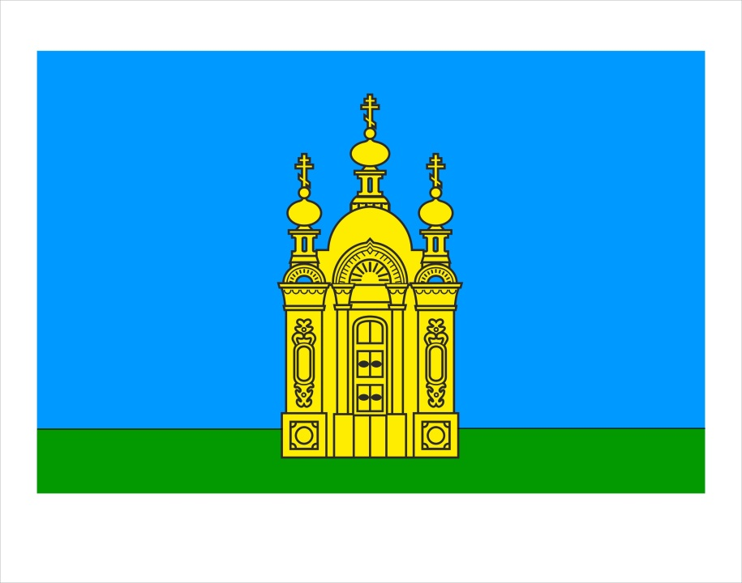

Рисунок флага Добрянского городского округа Пермского края в цветном варианте.

